I metallografi BMW contano sulle pulitrici Buehler EcoMet
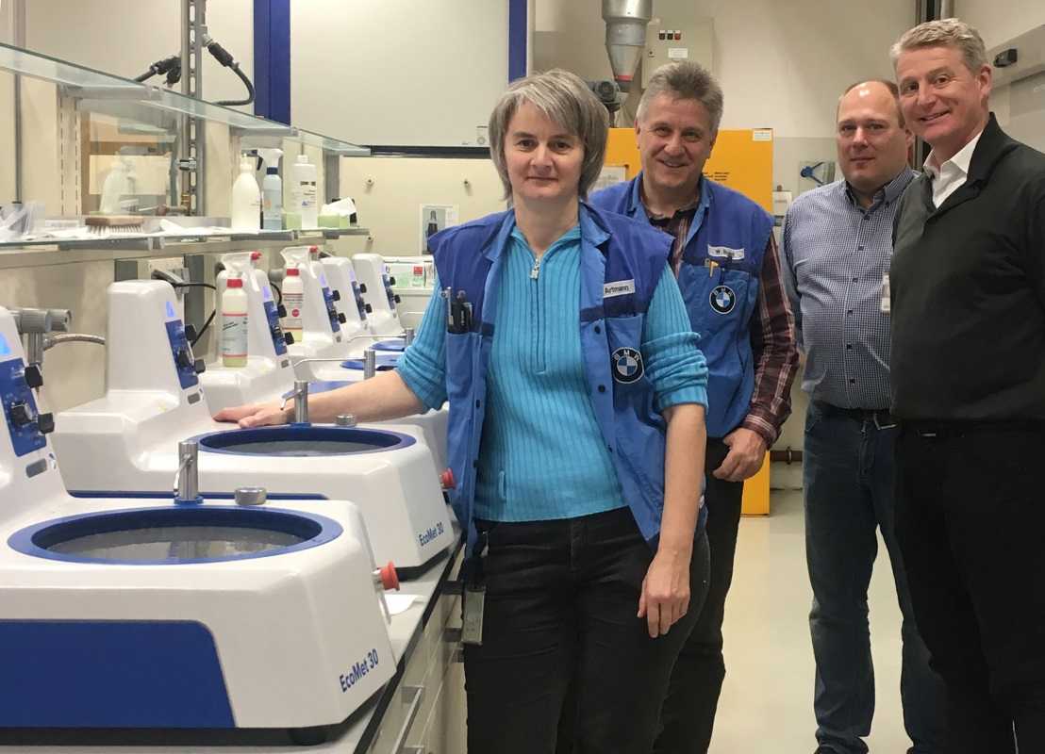
All’inizio di quest’anno son state installate sei pulitrici Buehler EcoMet 30 nel laboratorio metallografico dello stabilimento BMW di Dingolfing. Progettate per la massima semplicità d’uso, queste macchine permettono di operare con alta efficienza, di ridurre sensibilmente i tempi di lavoro e di garantire la massima sicurezza agli operatori. Da sinistra: Sabine Artmann e Wolfgang Brand (Tecnologie analitiche di processo e dei materiali, BMW), Tim Sunderbrink (Sales Manager Germania del Sud, Buehler) e Raphael Ayasse (Sales Manager Europa, Buehler).

Esslingen/Germania, Maggio 2018 – Buehler, azienda del gruppo ITW e leader globale nella produzione di macchine e consumabili ad alte prestazioni per prova materiali, ha consegnato sei pulitrici EcoMet 30 al dipartimento di tecnologie analitiche di processo e dei materiali BMW, situato nello stabilimento di Dingolfing. Le nuove pulitrici, presentate al mercato sul finire del 2017, sono principalmente utilizzate nel controllo qualità, che il laboratorio svolge su una varietà di metalli e di component metallici, sia prodotti internamente che da fornitori esterni.

Nel laboratorio BMW, le pulitrici EcoMet 30 lavorano circa sei ore al giorno e preparano sino a 50 campioni ciascuna. Anche con una mole di lavoro così alta, non sono consentiti compromessi in termini di consistenza e di qualità dei risultati. Secondo Wolfgang Brand, responsabile microscopia del laboratorio, le principali caratteristiche che hanno fatto optare la BMW per macchine non automatiche a singolo disco di lavoro sono la grande facilità d’uso, il design robusto e la loro rapidità di pulizia. Il tutto a garanzia di alta efficienza e di minima attività di manutenzione per lungo tempo.
"Le nostre sfide nel campo del controllo e dello sviluppo della qualità sono estremamente varie e, di conseguenza, ci sono molte variabili alle procedure di preparazione, misura ed analisi che eseguiamo”, dice Wolfgang Brand. "Inoltre, i programmi di controllo sono spesso stringenti, per esempio, quando dobbiamo gestire grandi quantità di campioni in parallelo alla produzione. Per queste ragioni, necessitiamo di personale di laboratorio altamente qualificato. Sono comunque egualmente importanti dei sistemi di preparazione affidabili, che supportino il nostro lavoro riducendo al minimo i tempi operativi. Questo ci permette di assicurare che i risultati siano raggiunti entro i tempi programmati, anche in condizioni difficili, e che possano essere convalidati. Le nuove pulitrici Buehler EcoMet rispondono alle nostre esigenze sotto tutti i punti di vista. Inoltre, la positiva esperienza maturata con il team tecnico Buehler durante il processo decisionale ci ha portato ad anticipare un supporto focalizzato sul cliente, puntuale ed efficiente, in linea con le nostre necessità future”.
Oltre ai modelli a singolo disco di lavoro ora operanti in BMW, le pulitrici EcoMet 30 sono disponibili anche in quelli a due dischi di lavoro ed entrambe i tipi possono essere forniti sia in versione manuale, che semi-automatica. Tutti i modelli possono montare dischi di lavoro da 8” [203 mm], 10” [254 mm] o 12” [305 mm]. La loro velocità di rotazione può essere variata in continuo da 50 a 500 g/m. Nel caso delle versioni automatizzate, le funzioni usate con più frequenza sono facilmente controllabili dal Touch Screen LCD a colori da 7”, evitando di sprecare tempo nella navigazione di complessi menù di programmazione. La testa automatica è dotata di un motore separato che gestisce la rotazione del porta campioni, alloggiante sino a 4 campioni circolari di diametro 25, 30 o 40mm, in direzione concorde o discorde da quella del disco di lavoro e con velocità da 30 a 200 g/m.
Tim Sunderbrink, Sales Manager Buehler, aggiunge: "La EcoMet 30 vanta la più alta affidabilità ed avanzate funzioni per il risparmio del tempo nelle fasi di smerigliatura e di lucidatura. La pulizia, per evitare la contaminazione dovuta ai diversi passaggi di preparazione, è facilitata dalla semplicità di rimozione del disco di lavoro e dal semplice ed efficiente sistema di scarico. L’operatività intuitiva, la facilità di sostituzione del porta campioni e la testa brandeggiabile della versione automatica permettono di risparmiare ulteriore tempo nel passaggio tra le varie fasi di preparazione dei campioni.
Grazie alle loro avanzate funzioni, tutti i modelli delle pulitrici EcoMet 30 permettono un elevato flusso di lavoro e la massimizzazione della produttività nelle prove di laboratorio”.

Buehler – ITW Test & Measurement GmbH, Esslingen/Germania, è dal 1936 leader nella produzione di strumenti, consumabili ed accessori per metallografia ed analisi dei materiali, così come
di una completa gamma di durometri e sistemi di misura di durezza. Grazie alla fitta rete di filiali e di distributori, i nostri clienti possono contare su assistenza professionale e supporto tecnico in tutto il mondo. Il Buehler Solutions Center di Esslingen ed altri centri simili in Europa, e non solo, possono offrire ogni tipo di assistenza a domande applicative e sviluppare procedure di preparazione dedicate e riproducibili.
Buehler fa parte della divisione Test and Measurement dell’azienda Statunitense Illinois Tool Works (ITW), con oltre 100 unità di business decentralizzate in 52 paesi e circa 51.000 dipendenti.
Editorial contact and voucher copies:
Dr.-Ing. Jörg Wolters, Konsens PR GmbH & Co. KG,
Hans-Kudlich-Straße 25, D-64823 Groß-Umstadt – www.konsens.de
Tel.: +49 (0) 60 78 / 93 63 - 0, Fax: - 20, Email: mail@konsens.de

